Лабораторная работа №6. Деструктуризация
Деструктурирующее присваивание. Остаточные параметры и оператор расширения.

Задание: изучите теорию и решите задачи.
Задачи:
- Имеется массив numbers. Сохранить первый элемент массива в переменную y используя деструктуризацию.
- Объект user имеет свойства name, age. Создайте объект admin, у которого есть свойства admin и все свойства объекта user. Используйте spread оператор.
- Выполнить деструктуризацию объекта store до 3 уровня вложенности. После этого вывести значения likesCount из массива posts. Выполнить фильтрацию массива dialogs – выбрать пользователей с четными id. В массиве messages заменить все сообщения на “Hello user” (использовать метод map).
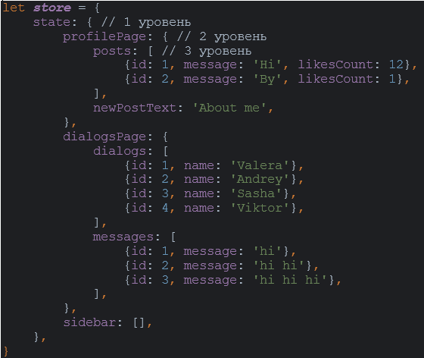

- В массиве tasks хранится список задач. Создать новую задачу task и добавить ее в массив, используя spread оператор.
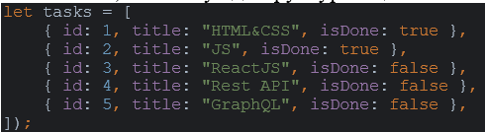
- Массив [1, 2, 3] передайте в качестве параметра функции sumValues. Используйте spread оператор.
